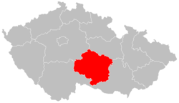
Vlastivěda – zápis
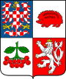
Kraj Vysočina
Krajské město: Jihlava
Další města : Žďár nad Sázavou, Havlíčkův Brod, Pelhřimov, Třebíč
Poloha: jihovýchod Čech a jihozápad Moravy

Povrch: Českomoravská vrchovina, S- Žďárské vrchy, nejvyšší část kraje – Jihlavské vrchy
Vodstvo: řeky – Sázava, Želivka, Nežárka, Svratka (Vírská přehrada), Oslava, Jihlava (Dalešická přehrada), Jeviškovka, Moravská Dyje
Prochází hlavní evropské rozvodí. Část do Severního moře, část do Černého moře.

Průmysl
- těžba kamene - ŽULA
- potravinářský průmysl – pěstování brambor (Havlíčkův Brod), Želetava (sýry), Kostelec (uzeniny), Přibyslav (mlékárna PRIBINA)
- jaderná elektrárna – DUKOVANY
- strojírenský průmysl – Žďár nad Sázavou (závod ŽĎAS), Jihlava (BOSCH)
- spotřební – Pelhřimov (SPOKAR kartáče)

Národní kulturní památky, kultura:
UNESCO –Telč =centrum Žďár nad Sázavou = kostel sv. Jana Nepomuckého na Zelené hoře Třebíč =Židovská čtvrť a Bazilika sv. Prokopa
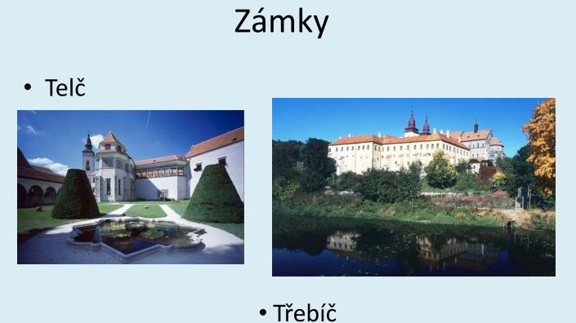

Zemědělství
- Méně úrodná půda, chladné podnebí
- Nenáročné plodiny- brambory, len, oves a žito

Přírodní zajímavosti:
CHKO Žďárské vrch, CHKO Železné hory, Vodní nádrž Želivka – 1602ha